*Vereinslogo*

**Hygieneregeln für den Trainingsbetrieb**

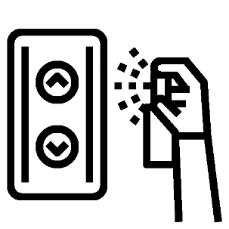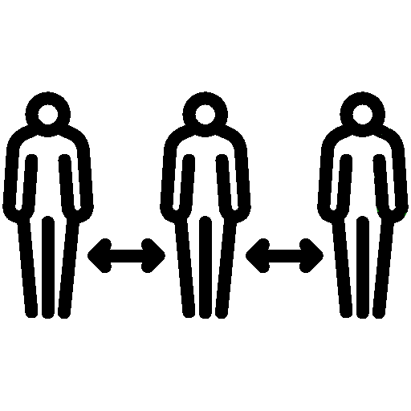

***Die benutzten Sport- und Trainingsgeräte müssen nach jeder Trainingseinheit sorgfältig gereinigt oder desinfiziert werden!***

***Grundsätzlich ist ein Mindestabstand von 1,5 Metern einzuhalten! (es gibt nur ein paar wenige Ausnahmesituationen)***

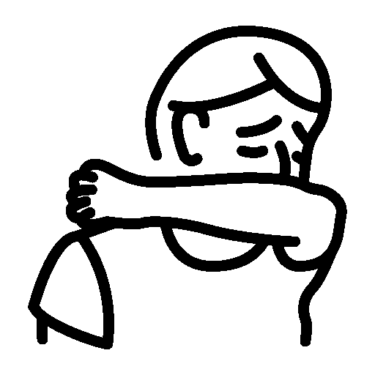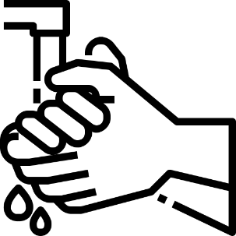

***Nies-Etikette beachten:***

***Ausschließlich in die Ellenbeuge niesen!***

***Vor und nach dem Sport mindestens 30 Sekunden gründlich die Hände waschen!***

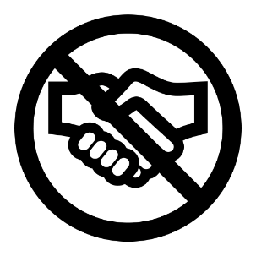

***Händeschütteln und Umarmungen sind zu unterlassen.***